Communiqué de l’Association des Travailleurs Maghrébins de France (ATMF), l’Union Juive Française pour la Paix (UJFP) et la Fédération des Tunisiens pour une Citoyenneté des deux Rives (FTCR)

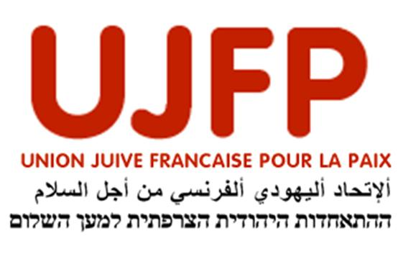


POUR HONORER LES ALGERIENS DU 17 OCTOBRE 1961

Il y a cinquante ans, le 17 octobre 1961, à l’appel du Front de Libération Nationale algérien (FLN), 20 000 à 30 000 Algériens de Paris manifestent contre la terreur d'Etat et le couvre-feu qui leur est imposé, contre les violences policières qu’ils subissent quotidiennement et pour affirmer la revendication d’indépendance nationale de l’Algérie, à cette époque acquise de manière certaine. Disposant d’un permis de tuer, la police se déchaîne sur les manifestants, les arrête, les tabasse, les tue, jette leurs corps dans la Seine. Aucun chiffre précis ne peut être avancé à ce jour, du fait de l’opacité et des négations de l’État français, mais il est admis par les études les plus sérieuses que, en septembre et octobre 1961, plusieurs centaines d’Algériens ont été tués par la police parisienne.
Si les finalités n’étaient pas les mêmes, comment ne pas établir un parallèle entre les techniques de police utilisées par Vichy et celles utilisées pour traquer les militants algériens de Paris dans les années 1950 et au début des années 1960 ? Les deux systèmes ont en effet plusieurs points communs. Soumis à une législation d’exception, traqués, raflés, transportés dans des véhicules mis à disposition de la police par la RATP, les Algériens étaient conduits dans des camps et des « centres de tri ». Ils y étaient parfois détenus de longues semaines, recensés, questionnés, passés à tabac, torturés, quand ils n’étaient pas tués à la sauvette, le tout sous la direction de Maurice Papon, passé de la traque des Juifs et des résistants en France à celle des anticolonialistes dès 1945 en Algérie et au Maroc. Papon a dirigé, à partir de mars 1958, une Préfecture de Police de Paris rapidement transformée en machine de guerre contre le FLN et l'ensemble des Algériens.

(voir au verso, SVP)
Comment ne pas voir que ce qui se joue dans le souvenir d’octobre 1961 a des résonances profondes aujourd’hui ?
En Palestine, soumise au joug colonialiste, l'armée israélienne recycle et perfectionne les méthodes répressives « contre-insurrectionnelles » inventées par les militaires français après leur cinglante défaite à Diên Biên Phu, mises en oeuvre en Algérie et transposées à Paris à la fin des années 1950.
En France, si les conditions ne sont pas les mêmes, la police semble souvent continuer à jouir d’une impunité lorsqu’elle cause la mort de jeunes hommes, le plus souvent basanés, le plus souvent habitants des quartiers populaires, au nom du prétendu combat de l'Etat contre « l'ennemi intérieur »

À l’heure où l'Etat organise la réhabilitation du colonialisme, l’ATMF, la FTCR et l’UJFP - qui comptent dans leurs rangs de nombreux camarades qui ont lutté dans ou avec le mouvement de libération algérien – soutiennent toutes les manifestations organisées en France à l’occasion du cinquantième anniversaire du 17 octobre 1961. Que ce soit pour l'histoire de la destruction des Juifs en Europe ou celle de la guerre d'Algérie, nous préférons la vérité des faits et la compréhension des engrenages qui ont conduit à ces crimes, aux reconnaissances étatiques derrière lesquelles se cachent des instrumentalisations malhonnêtes de nos histoires.
Octobre 1961 est la date d’un massacre d’Etat faisant suite à un long cycle de violences et d'assassinats qui s'est étendu sur plusieurs semaines. Mais le 17 octobre 1961 est aussi la date d’un combat : celui de femmes et d’hommes dressés dans les rues contre le racisme, contre les violences policières et contre le colonialisme.

À nous de continuer dignement leur combat.

Paris, le 14 octobre 2011

Association des Travailleurs Maghrébins de France (ATMF) - 10 rue Affre, 75018 Paris
Tél. 01 42 55 91 82 - Mel: national@atmf.org – Site : http://www.atmf.org
Union Juive Française pour la Paix (UJFP) - 21 ter rue Voltaire, 75011 Paris
Tél. 06 26 25 97 33 - Mel: contact@ujfp.org - Site : http://www.ujfp.org

Fédération des Tunisiens pour une Citoyenneté des deux Rives (FTCR)
5, rue de Nantes, 75019 Paris - Tél. 01 40 34 18 15 – Mel: contact@citoyensdesdeuxrives.eu
Site: www.citoyensdesdeuxrives.eu

